فصل چهارم

پتانسيل هاي معدني موجود در ورقه

4-1- طلا
4-2- نقره
4-3- سرب،‌روي و مس
4-4- آهن
4-5- باريت
4-6-پيروفيليت
4-7- سيليس
4-8- گرافيت
4-9- لاتريت
4-10- سنگ هاي ساختماني

با توجه به بررسي هاي صحرائي بعمل آمده و نتايج مطالعات آزمايشگاهي، مجموعه پتانسيل هاي معدني موجود در ورقه آلوت شامل رخدادهائي از طلا، نقره،‌ فلزات پايه (سرب، روي و مس)، آهن، باريت، پيروفيليت، سيليس، گرافيت،‌لاتريت و سنگ ساختماني مي باشد كه به شرح زير
توصيف مي گردند:

4-1- طلا:
تاكنون در محدوده ورقه 1:100000 آلوت، سه نوع پتانسيل كاني سازي طلا شناسائي شده است كه شامل كانه زائي طلا مرتبط با پهنه هاي برشي ، كانه زائي طلا از نوع سولفيد توده اي
غني از طلا و كانه زائي طلا ازنوع رگه اي پلي متال مي باشد. بهر حال كانه زائي هاي طلاي شناسائي شده در گستره ورقه 1:100000 آلوت، رخداد هاي زير را شامل مي گردد:

- محدوده طلادار ميرگه نقشينه- شیخ چوپان:
محدوده طلا دار ميرگه نقشينه- شیخ چوپان، در 37 كيلومتري باختر شهرستان سقز قرار دارد. پهنه برشی محدوده ميرگه نقشينه- شیخ چوپان با راستای شمال باختري-جنوب خاوري است. بيشتر سنگهای اين پهنه از نهشته های رسوبی تشكيل شده اند كه امروزه متأثر از دگرگوني و دگرشكلي، به صورت فيلونيت و ماسه سنگ ميلونيتی تظاهر يافته اند.از مشخصات این محدوده، حضور گرانيت ميلونيتی در پهنه برشی میرگه نقشینه – شیخ چوپان می باشد. نفوذ اين گرانيت همزمان با گسترش و پويايی پهنه های برشی در سنگهای منطقه
بوده و برگوارگی ميلونيتی در آن بخوبی گسترش يافته است( محجل، 1382). مطالعات اکتشافی انجام شده در محدوده طلادار میرگه نقشینه، شامل نمونه گیری های سیستماتیک ژئوشیمیائی در مقیاس 1:5000
می باشد(هندی. ر، 1383). بر اساس نتایج آنالیز نمونه های لیتوژئوشیمیائی در سلولهائی به ابعاد 200×200، 100×100 و 50×50 متر ، مقدار طلا در تعدادی از سلولها بالاتر از 1/0 گرم در تن (حداکثر 1/52 گرم
در تن) اندازه گیری شده است( هندی. ر، 1383).

- رخداد طلاي زاوه کوه:
محدوده طلا دار زاوه کوه در 39 كيلومتري باختر شهرستان سقز و 10 کیلومتری شمال باختر رخداد طلای میرگه نقشینه – شیخ چوپان واقع شده است. بر اساس نقشه 1:100000 آلوت( عمرانی، 1382) واحدهاي سنگي رخنمون يافته در اين محدوده از شیست، اسلیت وفیلیت تشکیل شده اند.
مطالعات اکتشافی انجام شده در محدوده طلادار زاوه کوه، شامل نمونه گیری های سیستماتیک ژئوشیمیائی در مقیاس 1:5000 می باشد(هندی. ر، 1383). بر اساس نتایج آنالیز نمونه های لیتوژئوشیمیائی در سلولهائی به ابعاد 200×200، 100×100 و 50×50 متر ، مقدار طلا در تعدادی از سلولها بالاتر از 1/0 گرم در تن (حداکثر 10 گرم در تن) اندازه گیری شده است( هندی. ر، 1383).

- محدوده طلا ( و نقره )دار باريكا:
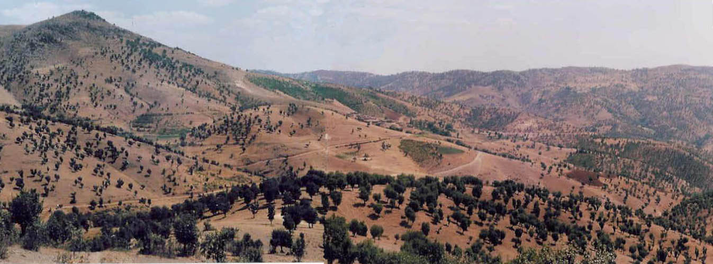
رخداد طلاي باريكا, بعنوان نمونه اي از كانه زائي سولفيد توده اي با ميزبان ولكانيكي غني از طلا (Gold Rich VMS) مي باشد( يار محمدي،1384 و 1385)، كه بعداز تشكيل متحمل دگرگوني و دگرشكلي شده است.
View of Barika barite mine and the main traverse section for gold sampling
Barite Mine(2)
Main Travers(1)
View of Barika barite mine and the main traverse section for gold sampling
Barite Mine(2)
Main Travers(1)
محدوده طلادارباريكا، در فاصله 17 كيلومتري خاور شهرستان سردشت و در مختصات ′ 37 و° 45
تا′ 41 و° 45 طــــول خاوري و ′ 10 و° 36 تا ′ 13 و °36 عرض شمالي قرار دارد. دراين محدوده،
واحد اصلي ميزبان كانه زائي طلا، يك متا ولكانيك با سن كرتاسه مي باشد كه در حد رخساره شيست سبز دگرگون شده است. اين واحد، ميزبان كانه زائي سولفيد توده اي ( عمدتا پيريت همراه با مقادير كمي اسفالريت، گالن و استيب نيت) + باريت مي باشد كه در اثر عملكرد يك پهنه برشي
((shear zone با روند شمال، شمال باختري – جنوب، جنوب خاوري، در طول بالغ بر 5 كيلومتر و پهناي حداكثر 800متر، تشكيل گرديده است . سنگ هاي در برگيرنده اين پهنه همراه با كانه زائي
سولفيد توده اي، كاملا دگرشكل شده و بطور گسترده با برگوارگي ميلونيتي و رخداد انواع دگرساني سيليسي، سولفيدي، آرژيلي و هوازدگي ليمونيتي همراه مي باشند .
كانه زائي سولفيد توده اي در قسمت فوقاني به كانه زائي باريت تحول مي يابد كه در بخش جنوبي
پهنه برشي رخنمون دارد. كانسنگ باريتي در طول بالغ بر 200 و ضخامت 1تا 15 متر رخنمون داشته و بخش قابل توجهي از آن استخراج گرديده است. نتايج حاصل از آناليز نمونه هاي پهنه برشي باريكا حاكي از آن است كه مقادير قابل ملاحظه طلا( عيارهاي 50-3 گرم بر تن) اغلب با كانسنگ باريتي، سولفيد توده اي، دگرساني هاي سيليسي و آرژيلي و بخش هاي ليمونيتي حاصل از هوازدگي كانسنگ سولفيدي همراه مي باشد. مقدار طلا در كانسنگ باريت( با عيار 450/7 تا 21 گرم برتن) اندازه گيري شده است(جدول 3-1).
طلا در كانسنگ باريتي ، اغلب بصورت آزاد و يا بصورت انكلوزيونهاي بسيار كوچك در پيريت مشاهده شده و با كانه هاي پيريت، اسفالريت، گالن، استيب نيت و تترائدريت همراه بوده است. علاوه بر طلا، تمركز قابل ملاحظه اي از نقره (تا 830 گرم بر تن) و برخي ديگر از عناصر در معدن باريت و
سنگ هاي دگرسان شده ميزبان آن اندازه گيري شده است ( جدول 3-1). بنظر مي رسد كه كانه زائي طلا حداقل در دو مرحله صورت گرفته است. در مرحله اول، كانسنگ سولفيد توده اي، همراه با باريت نهشته شده است كه احتمالابا طلا نيز همراه بوده است و در مرحله دوم، مجموعه كانسنگ سولفيد
توده اي و سولفاتي همراه با سنگ ميزبان خود، متحمل دگرشكلي و سپس دگرساني گرديده اند كه به رخدادكانه زائي سيليسي و سولفيدي( عمدتا پيريت) در امتداد برگوارگي منجر شده است. در مرحله بعد از كانه زائي بخش هاي سطحي كانسنگ سولفيدي در اثر هوازدگي ليمونيتي و زون هاي دگرساني پيريت دار( عمدتا سريسيتي پيريت دار) نيز متحمل هوازدگي و دگرساني آرژيلي سوپرژن ( كائولينيتي) شده كه بر روي دگرساني هيدروترمال اوليه پوشش داده شده است.

- رخداد طلا در خاور و شمال خاور روستاي گله:
در موقعيت 3 كيلومتري خاور روستاي گله( برگه 1:50000 شهرك ربط) و در مختصات
// 36 / 40 ○45 طول و // 56 / 13 ○36 عرض جغرافيائي، زون دگرساني سيليسي - آرژيلي با رنگ نخودي تا قهوه اي در گستره اي به وسعت 30 متر مربع رخنمون دارد. بنظر
مي رسد كه اين رخنمون، بخشي از واحد متاولكانيك دگرسان شده باشد. اين رخنمون در سطح، غني از هيدروكسيدهاي آهن بوده و در بخش سيليسي نيزحاوي پيريت هاي بسيار ريز مي باشد. رگچه هاي سيليسي در ضخامت كمتر از 3 ميلي متر اين رخنمون سيليسي را قطع كرده اند. نمونه Al.131 از بخش هاي دگرسان و آغشته به ليمونيت، مربوط به رخداد مذكور برداشت و بمنظور آناليز طلا و آزمايش به روش ICP به آزمايشگاه هاي مربوطه ارسال گرديده است. مقدار طلا در نمونه مذكور 1170 ميلي گرم بر تن (ppb)‌اندازه گيري شده است.
در 800 متري شمال خاور روستاي گله و در مختصات //35 /38 ○45 طول خاوري و //42 /13 ○36 عرض شمالي نيز متاولكانيك هاي آرژيلي و سيليسي شده رخنمون دارند كه مقدار طلا در يكي از
نمونه هاي برداشت شده از اين زون، 420 ميلي گرم بر تن(ppb)‌اندازه گيري شده است (نتايج پيوست).

- رخداد سرب، روي، مس ( و طلا) شوي:
رخداد كانه زائي رگه اي پلي متال (سرب ، روي و مس) طلادار شوي، در فاصله 7 كيلومتري شمال بانه شمال باختر روستاي شوي واقع شده است( ورقه 1:50000 شوي). در اين محدوده واحدهاي مرمري ، ولكانيك هاي دگرگون شده و شيست هاي كرتاسه رخنمون هاي اصلي
مي باشند. كانه زائي بصورت رگه و رگچه هاي سيليسي متعددي كه در ضخامت هاي غالبا
1/0 تا 5/0 متر واحد مرمري را قطع كرده اند رخداد دارند. كانه هاعمدتا از گالن ،اسفالريت كالكوپيريت،بورنيت،مالاكيت و آزوريت تشكيل شده اند. مقدار طلا در دو نمونه برداشت شده از (نمونه هاي Al.250 و Al.251 )بترتيب 5/0 و 65/0 گرم درتن اندازه گيري شده است
( نتايج پيوست).

4-2 - نقره:
در محدوده معدن باريت باريكا، علاوه بر طلا، تمركز قابل ملاحظه اي از نقره (تا 830 گرم بر تن) اندازه گيري شده است ( جدول 3-1). از اين نظر محدوده معدن باريت باريكا مي تواند از نظر تمركز نقره نيز اميدواركننده باشد.

4-3- سرب،‌روي و مس:
در ورقه آلوت آثار كانه زائي فلزات پايه ( سرب، روي و مس ) بسيار محدوده بوده و منحصر به دو محدوده شوي و باريكا است.
در 1 كيلومتري شمال باختر شوي، كانه زائي سرب، روي و مس به صورت رگه و رگچه هاي
قطع كنندة واحد مرمري كه حاوي گالن، اسفالريت،پيريت ، كالكوپيريت، مالاكيت و آزوريت هستند، مشاهده شده است. در حال حاضر عمليات اكتشافي در اين محدوده، كه توسط بخش خصوصي از سال 1383 آغاز شده بود، متوقف شده است.
در محدودة معدن باريت باريكا، همراه با كانسنگ باريتي، ناهنجاريهائي از سرب
( حداكثر 25/0 درصد)،‌ روي ( حداكثر 17/0 درصد) و مس (‌حداكثر 922 گرم در تن) اندازه گيري
شده است ( جدول 3-1).

4-4- آهن:
اغلب رخدادهاي آهن ورقه آلوت، در محدوده برگه 1:50000 كاني سيب شناسائي شده اند كه مهمترين آنها شامل موارد زير مي باشند:

- رخداد آهن قادر آباد:
رخداد آهن قادر آباد در 3 كيلومتري شمال خاور روستاي گلينار( برگه 1:50000 كاني سيب) با مختصات //23 /53 ○45 طول و //23 /29 ○36 عرض جغرافيائي واقع شده است. اين رخداد در سالهاي قبل از انقلاب مورد بهره برداري قرار مي گرفت ولي در حال حاضر غير فعال مي باشد. از اين رخداد 8 نمونه برداشت و بمنظور آناليز طلا، آزمايش به روش هاي ICP، تجزيه شيميائي و مطالعات كانه نگاري به آزمايشگاه هاي مربوطه ارسال شده است.
نتايج آناليز نمونه ها ، حاكي از آن است كه نمونه هاي برداشت شده در موقعيت رخداد آهن قادر آباد، تنها از نظر آهن قابل توجه مي باشند. گرچه اين نمونه ها از نظر طلا نيز تا حدودي غني شدگي
نشان داده اند ( جدول 3-3).

- رخداد آهن بهرام آباد:
رخداد آهن بهرام آباد در 1 كيلومتري باختر روستاي قالوزندان ( برگه1:50000 كاني سيب) و در مختصات //12 /49 ○45 طول و //20 /25 ○36 عرض جغرافيائي واقع شده است. اين رخداد بصورت رگه اي آهن دار در طول 150 و ضخامت 4-5/0 متر رخنمون دارد. سنگ ميزبان عمدتا سنگ هاي متامورف( شامل شيست، گنايس و فيليت) مي باشد. كانه ها عمدتا هماتيت و در مقدار كمتر
منيتيت مي باشد.
در فاصله 300 متري خاور رگه آهن دار بهرام آباد، واحدهاي شيست و گنايس حاوي نوارهائي از كانه هاي آهن مشاهده شده اند كه در پهناي بالغ بر 20 متر در امتداد جاده رخنمون دارند. در اين موقعيت، نوارهاي آهن در ضخامت 1 سانتي متر تا 5/0 متر مشاهده شده اند.
نتايج آناليز نمونه هاي آهن دار در جدول 3-2 آمده است.

- رخداد آهن در شمال روستاي گلينار:
در شمال و شمال خاور روستاي گلينار( برگه 1:50000 كاني سيب) نيز قطعاتي از كانسنگ آهن (‌منيتيت و هماتيت) در سطح زمين پراكنده اند كه حضور كاني سازي آهن در اين موقعيت را
نشان مي دهد.

4-5 - باريت:
در سالهاي اخير در چند نقطه از محدوده شهرستان سردشت تعدادي از ذخائر باريت اكتشاف و به مرحله بهره برداري رسيده است. از اين ذخائر مي توان به معادن باريت "روستاي باريكا" ، " روستاي كله گاوي"، " معدن باريت شكربيك" و محدوده هاي باريت سرخاب، محمود آباد و روستاي سوتو اشاره كرد.
بر اساس نتايج آناليز نمونه هاي برداشت شده از كانسنگ باريتي و سنگ هاي ميزبان در
محدوده هاي مذكور، تنها معدن باريت باريكا از نظر كانه زائي طلاو نقره از اهميت قابل توجهي برخوردار است ( جدول 3-1) و در ديگر محدوده ها تمركز قابل توجهي از طلا و نقره به ثبت
نرسيده است.
در اين بررسي، معدن باريت مرانه، كه در 3 كيلومتري شمال ورقه آلوت (و ‌در منتهي اليه جنوبي ورقه 1:10000 مهاباد) واقع است، نيز مورد بازديد قرار گرفت( شكل 4- 1). از بخش هاي مختلف رگه باريتي و سنگ ميزبان باريت در اين معدن، تعداد 4 نمونه (‌نمونه هاي Mah.1، Mah.2، Mah.2b و Mah.3)برداشت و جهت آناليز طلا و آناليز به روش جذب اتمي به آزمايشگاه هاي مربوطه ارسال گرديد. بر اساس نتايج آزمايشگاه، اين كانسار از نظر تمركز طلا و نقره قابل توجه نبوده است (نتايج آناليز پيوست).
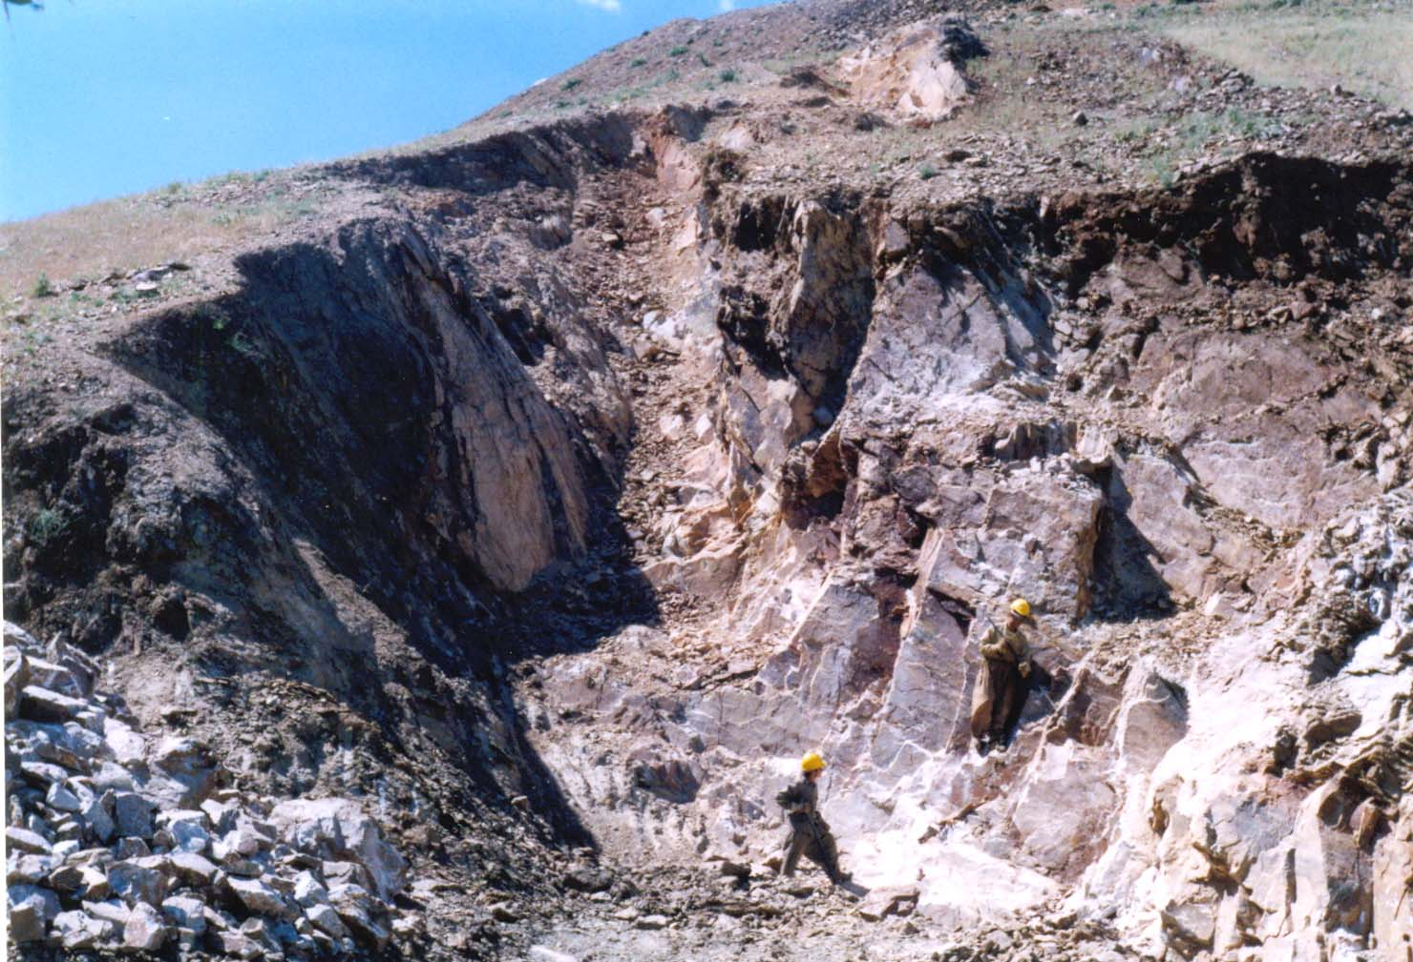
شكل 4-1 : نمائي از فعاليت معدنكاري در معدن باريت مرانه، ديد به سمت شمال باختر

4-6- پيروفيليت:
تنها رخداد شناخته شده پيروفيليت در ورقه آلوت، پيروفيليت خاپوره ده است، كه قبلا توسط شركت مهندسين مشاور معدنكاو در سال 1378 مورد مطالعه قرار گرفته است.
اين كانسار در حد فاصل بين بانه تا سقز و در نزديكي روستاي خارپورده پديد آمده است. از نظر شكل، اين كانسار محدود به يك نوار روشن رنگ در درون واحد متاريوليتي مي شود و بخش غني آن در ضخامتي كمتر از نيم متر در درون اين نوار نمايان مي شود. مهمترين مصرف پيروفيليت در صنايع نسوز است و به علت خواص ويژه آن در برابر دما و فشار، در صنايع فولاد و توليد آهن هاي مقاوم در برابر زنگ زدگي نيز كاربرد دارد.
ميانگين نتايج آناليزهاي شيميائي بر روي تعداد فراواني سنگ هاي منطقه، كه توسط شركت معدنكاو و زير نظر اداره صنايع معادن استان كردستان انجام شده، به قرار زير است( جدول 4-1 ):
جدول 4-1 : نتايج آناليز نمونه برداشت شده از پيروفيليت خاپوره ده

٭ مقادیر بر حسب درصد (%) می باشد

4-7- سيليس:
در محدوده آلوت، تعدادي رخنمون سيليسي برونزد دارد كه در زير به مهمترين اين رخدادها اشاره گرديده است:

- معدن سيليس سياه در عليا:
معدن سيليس سياه در عليا در مختصات جغرافيائي //33 /57 ○45 طول خاوري و //52 /57 ○36 عرض شمالي و در 2 كيلومتري جنوب باختر روستاي سياه در عليا واقع شده است. راه دسترسي، مسير سقز به بانه مي باشد كه بعد از گذر از روستاي ميرده يك راه شني به سمت شمال باختر جدا مي شود كه به روستاي سياه در عليا منتهي مي شود. از روستاي سياه در عليا يك جاده خاكي ناهموار وجود دارد كه به معدن سيليس منتهي مي گردد. اين معدن در گذشته فعال بوده و مورد بهره برداري قرار مي گرفته است ولي در حال حاضر غير فعال مي باشد.
عدسي هاي سيليسي در طول بالغ بر 100 وضخامت حداكثر 2 متر با مشخصات N25W/70-80E كه بصورت افق هاي متوالي در واحد شيست واسليتي( واحد PЄ sch) رخنمون دارد ( شكل 4-2). واحد مذكور، توسط دايكهاي گرانوديوريتي قطع شده است. در شمال رخنمون هاي سيليسي مذكور واحد گرانيتي رخنمون دارد كه خود توسط رگه هاي سيليسي قطع گرديده است.
نمونه Al.44 از عدسي هاي سيليسي اين محدوده برداشت و بمنظور آناليز طلا و تعدادي
ديگر از عناصر ارسال شده است. نتايج آناليز حاكي از عدم غني شدگي سيليس از عناصر
مورد نظر مي باشد.
عمراني(1382)، خاستگاه عدسي هاي سيليسي را در ارتباط مستقيم با توده نفوذي
رخنمون يافته در شمال معدن مي داند كه يا بطور مستقيم از آن منشاء گرفته است و يا
حرارت زياد ناشي از توده نفوذي در زمان جايگيري منجر به آزاد شدن سيليس هاي موجود
در شيست ها شده و بصورت رگه هائي دوباره در آن پديدار شده اند. آناليز دو نمونه از اين سيليس، خلوص بالاي 95% را نشان مي دهد و در بعضي از جاها وجود رگه هاي آهن دار
از كيفيت آن كاسته است(‌عمراني،‌1382).

- 3 كيلومتري شمال روستاي سياه در عليا:
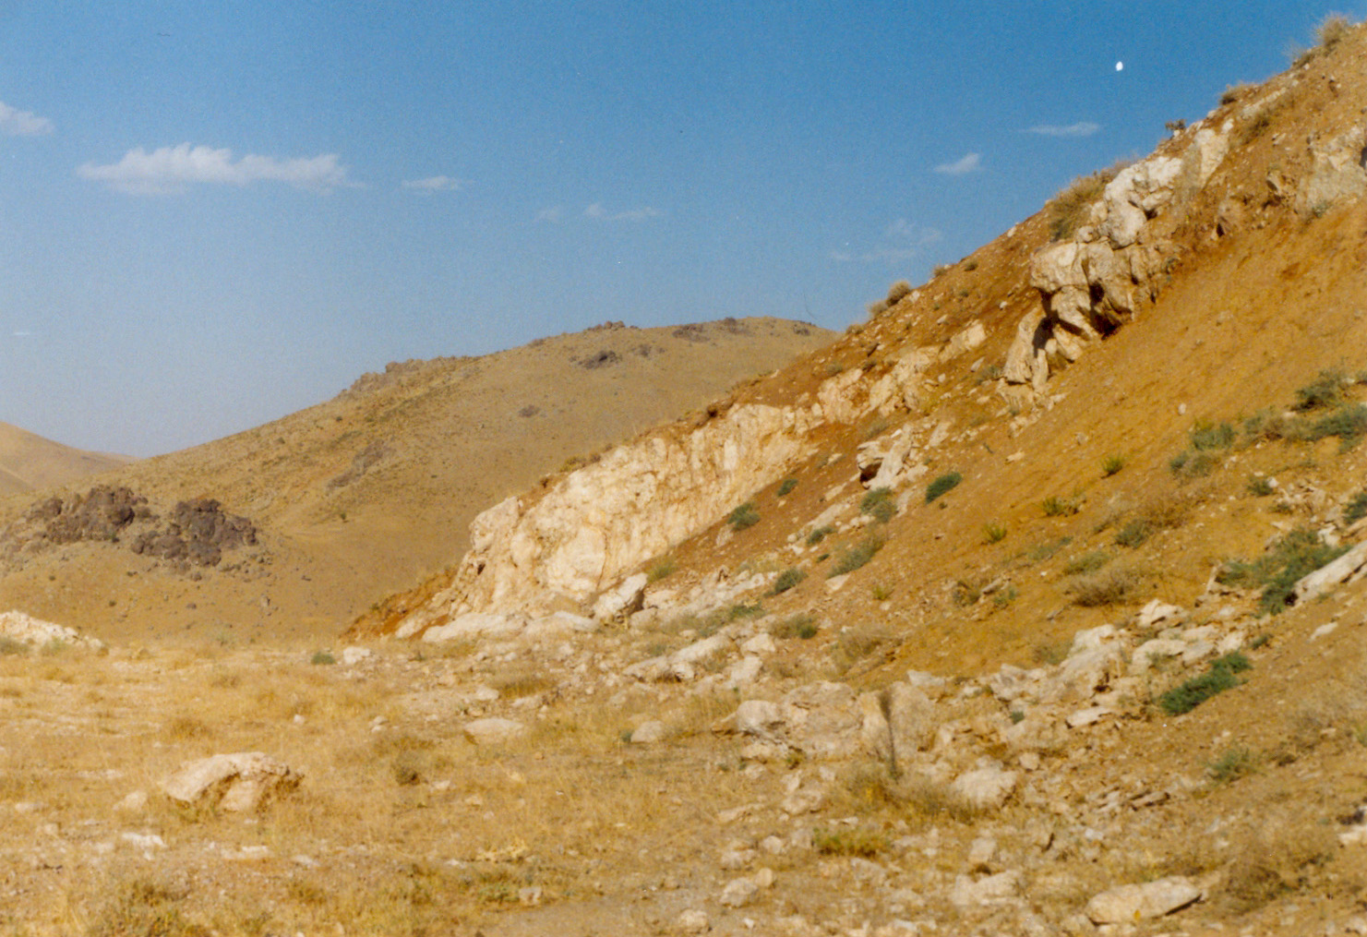
در اين موقعيت، يك رخنمون سيليسي به وسعت 30* 20 مربع برونزد دارد. اين زون
تماما از سيليس هاي سفيد رنگ تشكيل شده و فاقد كانه زائي فلزي مي باشد، ‌مع الوصف
نمونهAl.12 ، از رخنمون مذكور برداشت و بمنظور آناليز طلا و XRD به آزمايشگاه هاي مربوطه
شكل 4-2: رخنمون هاي سيليسي در جنوب باختر روستاي سياه در عليا
رخنمون هاي سيليسي

ارسال شده است. نتايج آناليز حاكي از عدم غني شدگي سيليس از طلا مي باشد. آزمايش XRD
تركيب رخنمون سيليسي مذكور را Quartz+ Feldespsre+ Clay mineral(minor)
معرفي نموده است(نتايج پيوست).

- 1 كيلومتري جنوب خاور روستاي خاپوررده :
در اين موقعيت، عدسي هاي سيليسي با مشخصات N80E/30-40N برونزد دارند كه
به طور منقطع در طول حدود300 متر و ضخامت حداكثر 7 متر بصورت افق هاي متوالي
در داخل واحدشيستي ( واحد PЄ sch) مشاهده شده اند. نمونه Al.28 از عدسيهاي سيليسي
مذكور برداشت و جهت مطالعات كاني شناسي به روش XRD به آزمايشگاه ارسال شده است.
نتايج XRD تركيب رخنمون سيليسي مذكور را Quartz+ Alunite معرفي نموده است
(نتايج پيوست).

- 4 كيلومتري باختر روستاي نيستان:
در اين محدوده، يك عدسي سيليسي ، در طول 70 و ضخامت 10-2 متر و در راستاي N45E و شيب 75 در جه به سمت شمال باختر رخنمون دارد. سنگ ميزبان يك متاولكانيك خاكستري رنگ مي باشد كه برگوارگي حاصل كرده است. نمونه Al.154 از رخنمون سيليسي مذكور برداشت و جهت آناليز طلا به آزمايشگاه ارسال شده است. نتايج آناليز طلا، حاكي از عدم غني شدگي اين نمونه نسبت به طلا
بوده است (نتايج پيوست).
4-8- گرافيت:
در جنوب باختر "روستاي كاني رش"، در داخل واحد شيست و فيليتي پركامبرين
( واحدPЄ sch )، آثاري از گرافيت به صورت عدسي هائي در طول حداكثر 20 و ضخامت 5/0 متر مشاهده شده است( تصوير 4-3).

4-9- لاتريت:
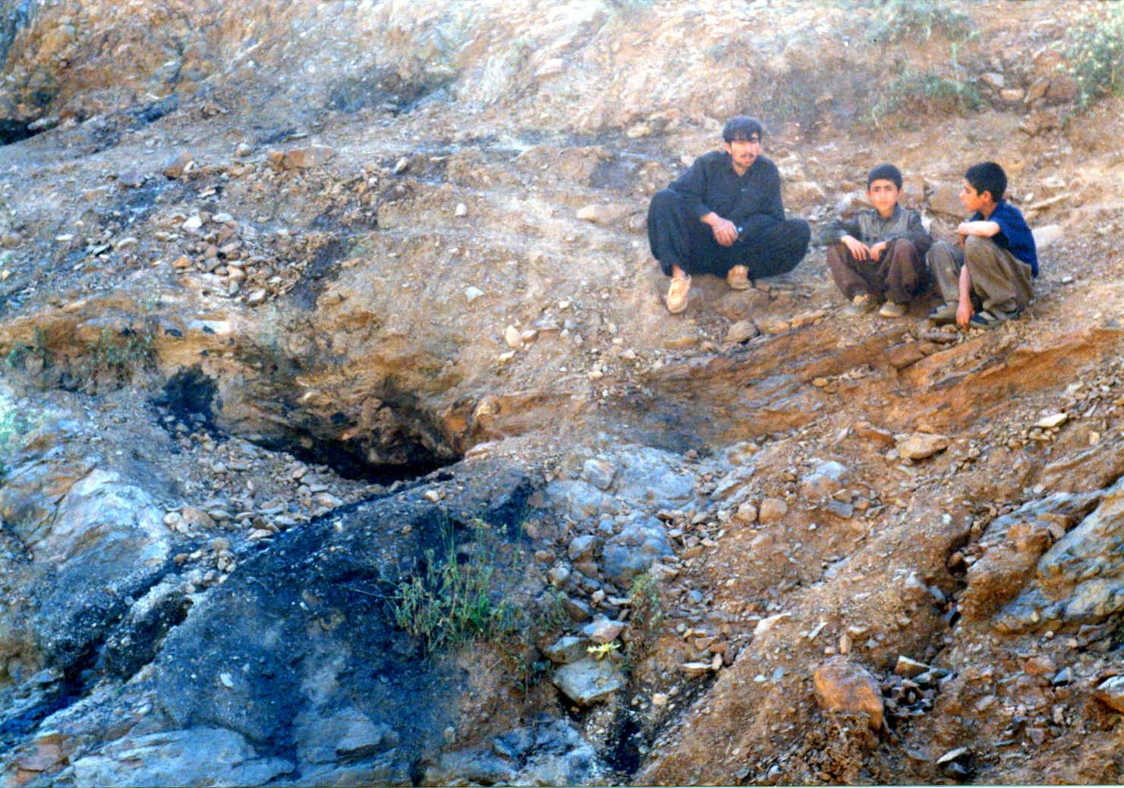
با وجود گسترش زياد سنگهاي آهك پرمين كه در سرتاسر اين ناحيه و نواحي مجاور به عنوان
سنگ ميزبان لاتريت شناخته مي شوند، تنها در يك منطقه كوچك در خاور روستاي چهارديوار،
شكل 4-3: نمائي از عدسي هاي گرافيتي در داخل واحد فيليتي در جنوب باختر روستاي
كاني رش. بخش هائي از عدسي گرافيتي توسط افراد محلي استخراج شده است
عدسي گرافيتي

قابل شناسائي و رؤيت است. در اصل، افق هاي لاتريتي با سن پرمين در بسياري از مناطق ايران وجود دارند. در پرمين بالائي محيط رسوبي پرمين دستخوش چندين حركت خشكي زائي شده است كه گاه همراه با فعاليت هاي آتشفشاني بوده است ( افتخارنژاد، 1980). پديده لاتريت زائي نيز متعاقب اين بالاآمدگي و گسترش اين فعاليت ها رخ داده است.
در مناطقي كه اين نهشته ها وجود دارند، مي توان آنها را بصورت نوارهاي موازي با
لايه بندي تيره رنگ در رديفي از سنگ هاي پرمين رديابي نمود. يادآوري مي شود كه اين لاتريت ها بواسطه پائين بودن درصد آلومينيوم از كيفيت بالائي برخوردار نيستند.
در جدول 4-2، ميانگين آناليز شيميائي چند نمونه از اين كانسار آمده است( عمراني، 1382).
جدول 4-2: ميانگين آناليز شيميائي چند نمونه از لاتريت خاور روستاي چهار ديوار

4- 10- سنگ هاي ساختماني:
- هورنفلس:
در شمال روستاي بوالحسن( حاشيه جنوب باختري ورقه)، ذخيره مناسبي از واحد هورنفلس وجود دارد كه بخشي از آن، بعنوان سنگ ساختماني، استخراج گرديده ولي در حال حاضر بهره برداري از آن متوقف شده است( شكل 4-4 ).
در محدوده اين ورقه، چند معدن سنگ لاشه وجود دارد كه دو مورد از آنها در 5/4 و 5/6 كيلومتري شمال خاور بانه واقع شده اند. اين معدن در سنگ آهك هاي كرتاسه ( واحد K l ) قرار دارند.

- تراورتن:
در 5/1 كيلومتري باختر شهرك ربط حجم قابل توجهي از تراورتن رخنمون دارد( شكل 4- 5 ). اين سنگ ها در اثر نهشت از چشمه هاي تراورتن ساز تشكيل شده اند( شكل 4- 6 ).
نمونه Al.212 - از بخش هاي شديدا آغشته به هيدروكسيدهاي آهن برداشت و جهت آناليز طلا و آناليز به روش ICP به آزمايشگاه ارسال شده است. بر اساس نتايج آناليز، اين نمونه ‌هيچگونه غني شدگي از طلا و ساير عناصر مورد نظر نشان نداده است.
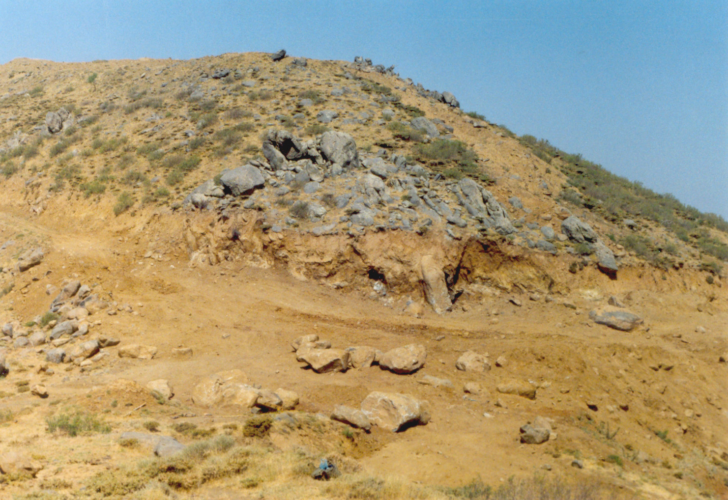
شكل 4-4 : رخنموني از هورنفلس هاي شمال روستاي بوالحسن

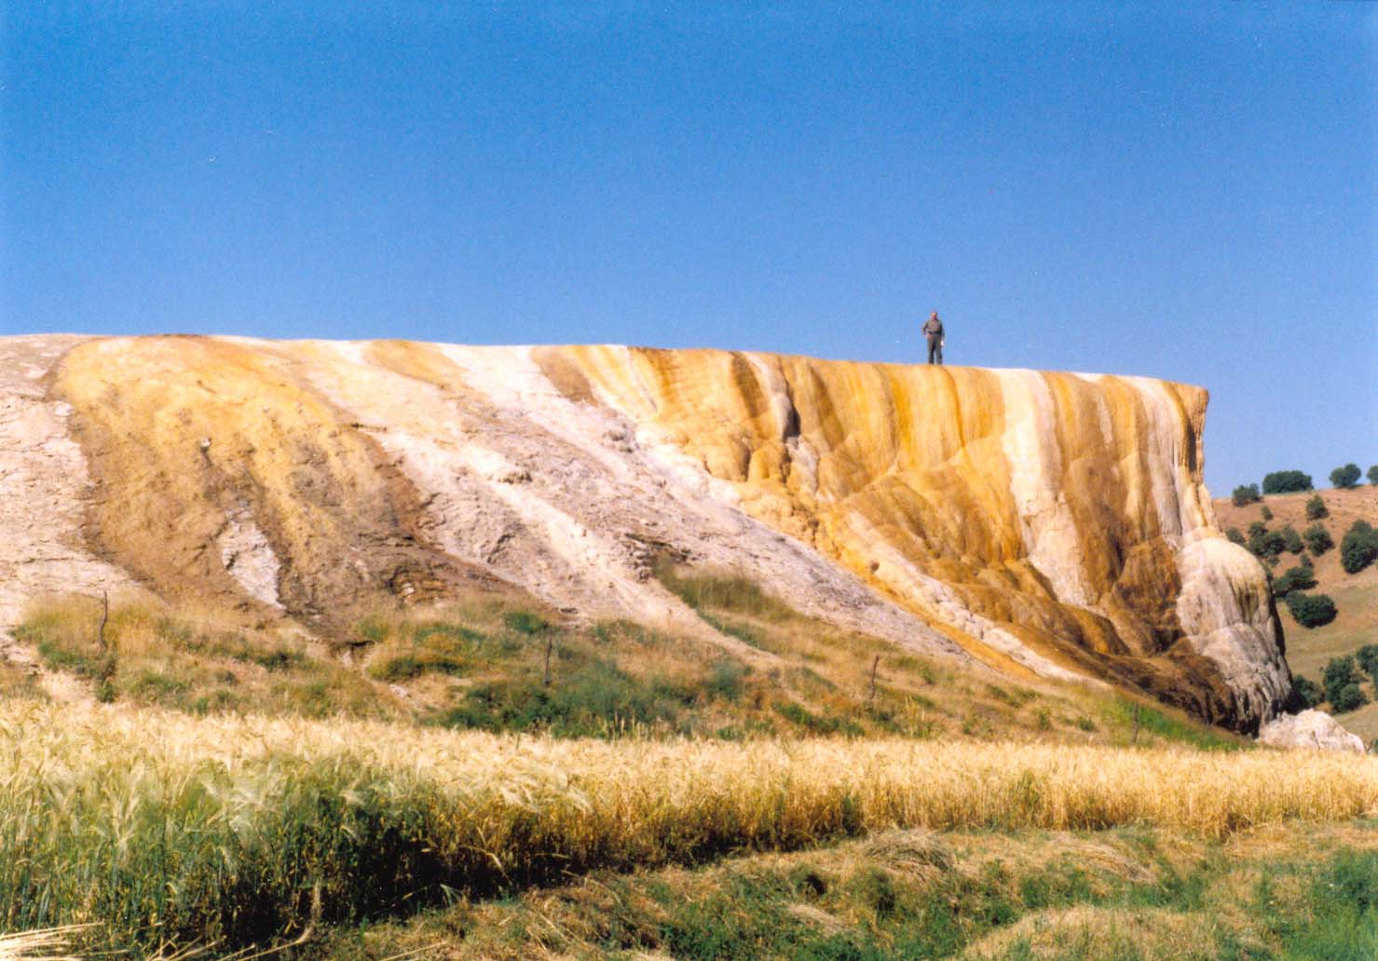
شكل 4-5 : تراورتن آغشته به هيدروكسيدهاي آهن در باختر شهرك ربط

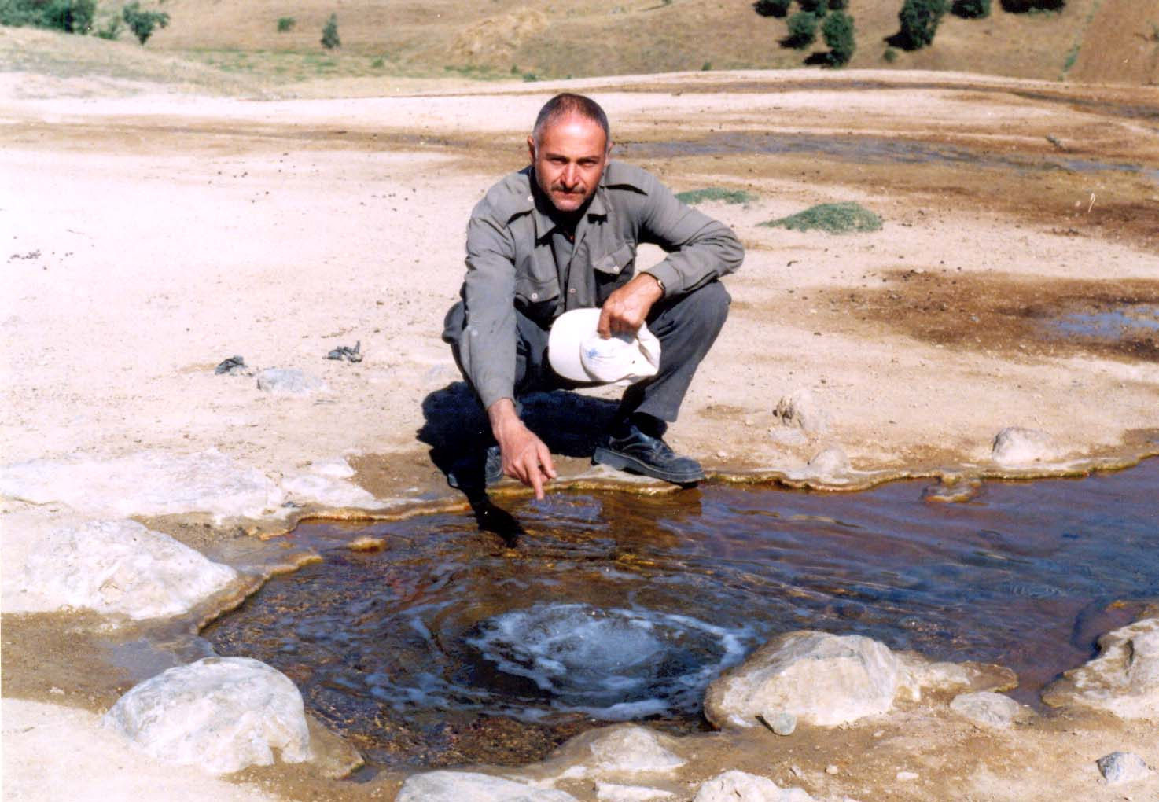
شكل 4-6 : چشمه تراورتن ساز در باختر شهرك ربط

